Daniel Kötter/Constanze Fischbeck

state-theatre #2 TEHRAN

24'

mit Sara Reyhani, Arezou Hosseini

eine Produktion von


Das griechische Wort „Theater“ bezeichnet zuerst den Ort, die Architektur der Darbietung und weniger das Dargebotene. Eine Theaterarchitektur repräsentiert auch nach Jahrzehnten und Jahrhunderten die Ordnung ihrer Entstehungszeit. Der geometrische Raum der Architektur steht gegen den anthropologischen Raum ihres Gebrauchs.

Fallstudie 2: Teheran.
Die Vahdat Halle Teheran war Irans erstes und einziges Opernhaus. Der Zuschauerraum des 1966 vom Shah-Regime in Auftrag gegebenen Baus ist der Wiener Hofoper nachempfunden, die Ornamente dagegen wiederholen die Formensprache von Persepolis, der zentralen Repräsentationsarchitektur des Persischen Reiches. Seit der Islamischen Revolution 1979 finden in der Vahdat Halle keine Opern- und Ballettaufführungen mehr statt. Ein Archiv der vorrevolutionären Zeit existiert nicht. Seit 2006 verfügt das Theater über ein System von Schwenk- und Neigekameras zu Dokumentationszwecken.
Zoom Out: das ehemalige Werkstattgebäude der Vahdat Halle. Regisseur Behrooz Gharibpour ersetzt den Opern-Sänger durch eine Puppe durch einen Dichter durch sich selbst.
Zoom Out: Dach im Norden Teherans. Sara Reyhani, virtuelle Tänzerin, imaginiert die Blick-Regime verschiedener unsichtbarer Bühnen.

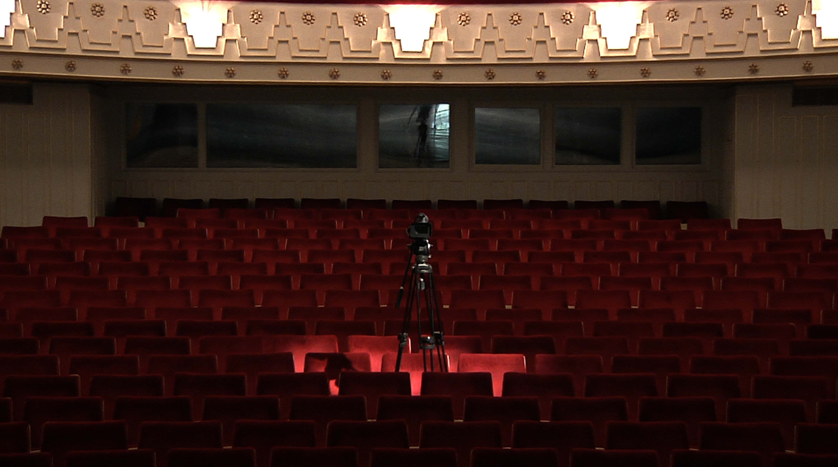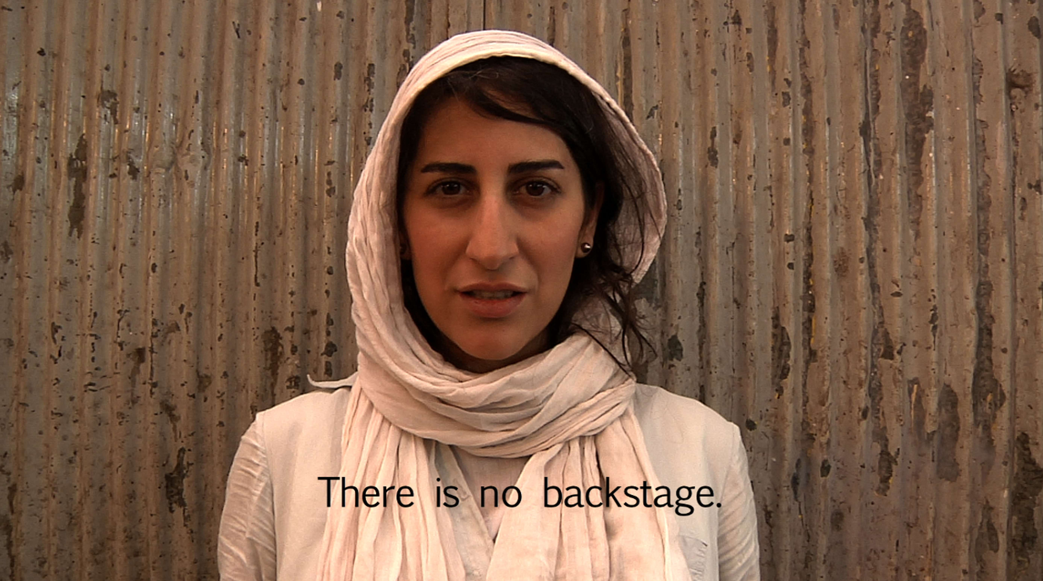

Kontakt:
Garvanos/Schuenemann GbR
Prenzlauer Allee 221
10 405 Berlin

+49 (0)30 44 67 67 55
+49 (0)178 500 62 64

http://www.danielkoetter.de/projekte/state-theatre-2-tehran
pari@polarlicht-film.com
www.polarlicht-film.com

